**No. 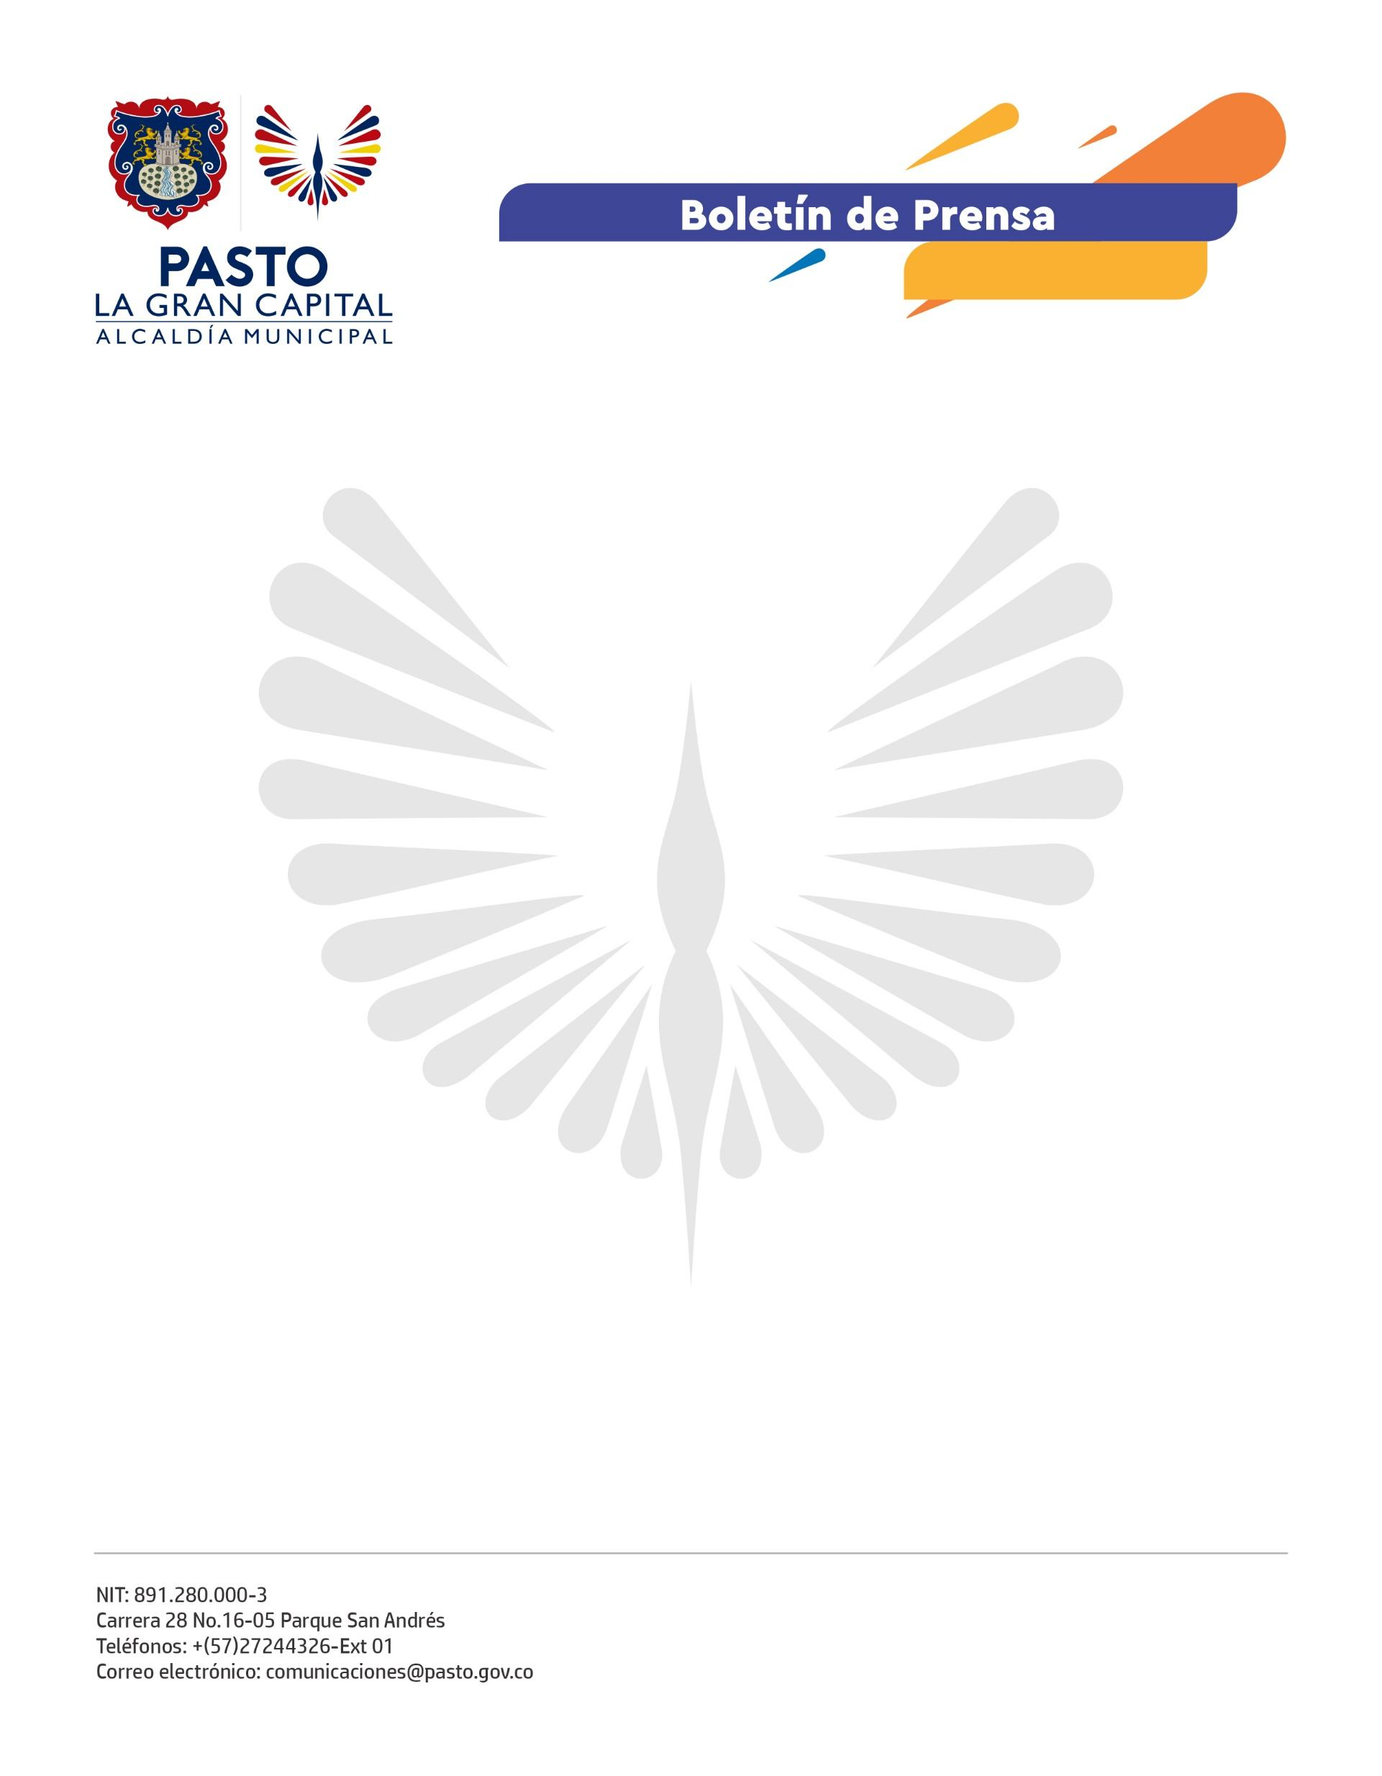591**

**28 de septiembre de 2022**

**CON LA EXPOSICIÓN DE PROTOTIPOS, PASTO LE LA BIENVENIDA AL CARNAVAL DE NEGROS Y BLANCOS 2023**

*Más de 240 prototipos de todas las modalidades estarán expuestos en el Parque Ambiental Rumipamba hasta el próximo 6 de octubre.*

“Hoy es el inicio de nuestro Carnaval 2023, que ya extrañamos ver en la senda. Para esta versión tenemos un ingrediente adicional muy importante que es la declaración de Pasto como Ciudad Creativa por la Unesco, lo que nos permite proyectarnos al mundo con nuestro Patrimonio Cultural Inmaterial de la Humanidad”, indicó el Alcalde Germán Chamorro de la Rosa.

El Mandatario Local explicó que la Alcaldía Municipal exalta continuamente a los artistas, artesanos y cultores que, año tras año, hacen posible la realización del Carnaval de Negros y Blancos, motivo por el cual se concertó con ellos la inversión de 6.550 millones de pesos.

Por su parte, el maestro José Alirio Obando Mármol narró el sentido de su prototipo ‘De Vuelta Al Carnaval’, que hace una remembranza de los últimos dos años en los que el Carnaval no pudo vivirse de manera convencional, debido a la pandemia por covid-19.

“Esta carroza representa volver a la Fiesta Magna, vivirlo como lo hemos hecho a través de nuestra historia, tener contacto con la gente, el compartir, el juego, la lúdica y el divertimento, representado a través de un personaje simbólico con los rasgos de nuestra idiosincrasia y un león que encarna al pueblo pastuso que vuelve a rugir”, puntualizó.

Finalmente, el gerente de Corpocarnaval, Andrés Jaramillo, señaló que la exposición de prototipos cuenta con la participación de 240 motivos que se ponen a consideración de los jurados calificadores, que escogerán 132 para participar del Carnaval de Negros y Blancos 2023.

“La inversión de 6.550 millones de pesos, destinada por el Alcalde Germán Chamorro de la Rosa, financia un porcentaje bastante alto del evento y aporta a la calidad y la premiación de todas las modalidades culturales. Esperamos que la gente disfrute del regreso del Carnaval a las calles de Pasto, La Gran Capital”, concluyó.